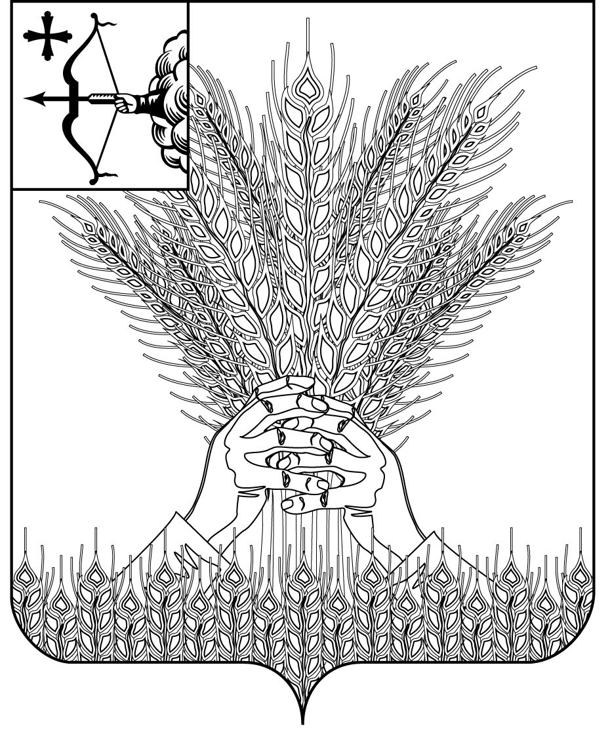

**АДМИНИСТРАЦИЯ КИКНУРСКОГО**

**МУНИЦИПАЛЬНОГО ОКРУГА**

**КИРОВСКОЙ ОБЛАСТИ**

**РАСПОРЯЖЕНИЕ**

______________ №________

пгт Кикнур

О назначении лиц, ответственных за профилактику коррупционных и иных правонарушений

В соответствии с Федеральным законом от 25.12.2013 г. №273-Ф3 «О противодействии коррупции» в целях предупреждения коррупции:

1. Определить Чернодарову Ирину Николаевну, заведующего отделом по организационно-правовым и кадровым вопросам администрации Кикнурского муниципального округа, ответственной за профилактику коррупционных и иных правонарушений с возложением на нее следующих обязанностей:
   1. Подготовка проектов нормативных правовых актов о противодействии коррупции.
   2. Предотвращение и урегулирование конфликта интересов.
   3. Взаимодействие с правоохранительными органами по вопросам профилактики коррупции.
   4. Проведение анализа закупочной деятельности на предмет аффилированности либо наличия иных коррупционных проявлений между должностными лицами заказчика и участника закупок.
2. Определить Андрееву Татьяну Евгеньевну, главного специалиста по кадровым вопросам отдела по организационно-правовым и кадровым вопросам администрации Кикнурского муниципального округа, ответственной за профилактику коррупционных и иных правонарушений с возложением на нее следующих обязанностей:
   1. Организация и обеспечения деятельности комиссии по соблюдению требований к служебному поведению муниципальных служащих администрации Кикнурского муниципального округа и урегулированию конфликта интересов.
   2. Организация проведения оценки коррупционных рисков, возникающих при реализации полномочий, и внесение уточнений в перечни должностей муниципальной службы, замещение которых связано с коррупционными рисками.
   3. Организация приёма сведений о доходах, представленных муниципальными служащими администрации Кикнурского муниципального округа.
   4. Размещение на официальном сайте муниципального образования Кикнурский муниципальный округ Кировской области сведений о доходах, представленных лицами, замещающими муниципальные должности, должности муниципальной службы.
   5. Проведение анализа сведений о доходах, расходах, об имуществе и обязательствах имущественного характера, представленных муниципальными служащими.
   6. Проведение мониторинга соблюдения лицами, замещающими муниципальные должности, должности муниципальной службы, запретов, ограничений, обязанностей и требований, установленных в целях противодействия коррупции, в том числе касающихся выполнения иной оплачиваемой работы, а также обязанности уведомлять представителя нанимателя об обращениях в целях склонения к совершению коррупционных правонарушений.
   7. Проведение мониторинга участия муниципальных служащих администрации Кикнурского муниципального округа в управлении коммерческими и некоммерческими организациями.
   8. Организация правового просвещения муниципальных служащих.
   9. Подготовка проектов нормативных правовых актов о противодействии коррупции.
3. Определить Антонову Лидию Александровну, ведущего специалиста по работе с представительным органом отдела по организационно-правовым и кадровым вопросам администрации Кикнурского муниципального округа, ответственной за профилактику коррупционных и иных правонарушений с возложением на нее следующих обязанностей:
   1. Подготовка планов по противодействию коррупции.
   2. Обеспечение деятельности межведомственной комиссии по противодействию коррупции в Кикнурском муниципальном округе.
   3. Подготовка проектов нормативных правовых актов о противодействии коррупции.
   4. Анализ поступивших обращений граждан и организаций на предмет наличия в них информации о фактах коррупции со стороны лиц, замещающих муниципальные должности, должности муниципальной службы, работников муниципальных учреждений.
   5. Обеспечение взаимодействия со средствами массовой информации по вопросам противодействия коррупции.
   6. Обеспечение работы телефона доверия.
   7. Обеспечение наполнения подразделов, посвященных вопросам противодействия коррупции, официального сайта муниципального образования Кикнурский муниципальный округ Кировской области.
   8. Организация приема сведений о доходах, представляемых депутатами Думы Кикнурского муниципального округа.
   9. Размещение на официальном сайте муниципального образования Кикнурский муниципальный округ Кировской области сведений о доходах, представленными депутатами Думы Кикнурского муниципального округа.
   10. Организация и обеспечение деятельности постоянной комиссии по регламенту, мандатам, депутатской этике, законности и вопросам местного самоуправления по соблюдению лицами, замещающими муниципальные должности органов местного самоуправления Кикнурского муниципального округа, законодательства о противодействии коррупции.
   11. Принимать меры по предотвращению и урегулированию конфликта интересов лицами, замещающими муниципальные должности.

4. Настоящее распоряжение вступает в силу с момента подписания.

Глава Кикнурского

муниципального округа С.Ю. Галкин

ПОДГОТОВЛЕНО

Главный специалист по кадровым

вопросам отдела по организационно-

правовым и кадровым вопросам Т.Е. Андреева

СОГЛАСОВАНО

Управляющий делами, заведующий

отделом материально-технического

обеспечения Н.Л. Блинов

Заведующий отделом по организационно-

правовым и кадровым вопросам И.Н. Чернодарова